2020—2021学年度第一学期第一次阶段测试
高一数学试题
- 选择题：本题共8小题，每小题5分，共40分。在每小题给出的四个选项中，只有
一项是符合题目要求的。
1．命题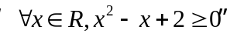的否定是( )
A.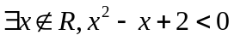 B.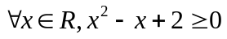
C.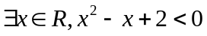 D.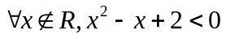
2.下列命题是真命题的为（ ）
A．若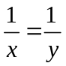,则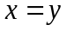 B.若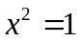,则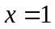
C．若,则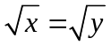 D.若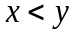,则 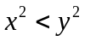
3.不等式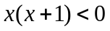的解集是（ ）
A.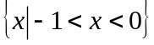 B．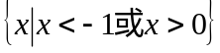
C.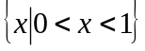 D．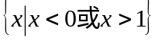
4.若直角三角形面积为18，则两条直角边的和的最小值是（ ）
A.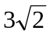 B. C.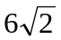 D.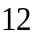
5.已知集合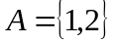，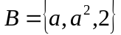，若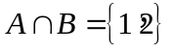，则实数a的值为
A. 1 B.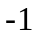 C.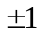 D.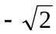
6.已知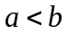，则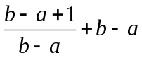的最小值为( )
A．3 B．2 C．4 D．1
7.设为实数，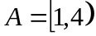,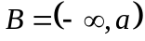.若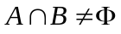,则的取值范围为( )
A.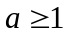 B.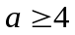 C.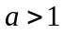 D.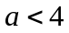
8.用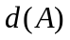表示集合A中的元素个数，若集合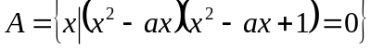，
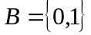，且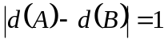．设实数的所有可能取值构成集合M，则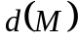＝（ ）
A．3 B．2 C．1 D．4
二、选择题：本题共4小题，每小题5分，共20分。在每小题给出的选项中，有多项符合题目要求。全部选对的得5分，有选错的得0分，部分选对的得3分。
9.给出四个选项能推出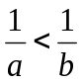的有（ ）
A．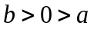 B．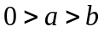 C．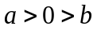 D．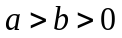
10.设A＝{x|x²﹣8x+15＝0}，B＝{x|ax﹣1＝0}，若A∩B＝B，则实数a的值可以为（ ）
A． B．0 C．3 D．
11.设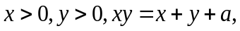其中为参数.下列选项正确的是( )
A.当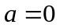时，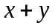的最大值为4 B.当时，的最小值为4
C.当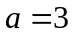时，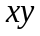的最小值为9 D.当时，的最大值为3
12.解关于不等式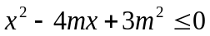的解集，下列说法正确的是（ ）
A.当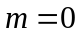时，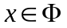 B.当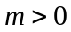时，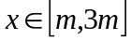
C.当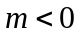时，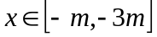 D.当时，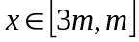
三、填空题：本题共4小题，每小题5分，共20分。
13.设p：实数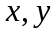满足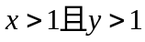，q：实数满足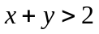，则p是q的________________条件.
(填“充分不必要”“必要不充分”“充要”“既不充分也不必要”)

14.不等式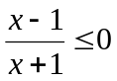的解集是
15.已知不等式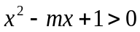对一切实数恒成立，则实数的取值范围时_______
16.在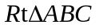中，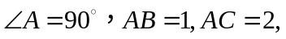点为边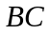上一动点，且点到边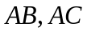的距离分别是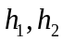，则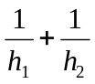的最小值为________.
四、解答题：本题共6小题，共70分。解答应写出文字说明、证明过程或演算步骤。
17.（10分）
已知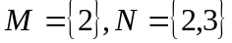,设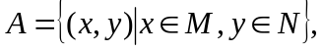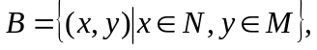
求：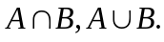

- （12分）
若关于的不等式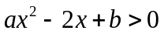的解集为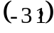
(1)求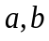的值;
(2)求不等式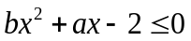的解集．

19．（12分）
已知集合
- 当=2时，求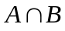;
- 若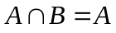,求实数的取值范围.

20．（12分）
已知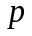:对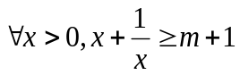恒成立，：实数满足不等式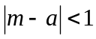
（1）求中实数的取值范围；
（2）若是的必要不充分条件，求实数的取值范围.

21．（12分）
某单位在国家科研部门的支持下,进行技术攻关,采用了新工艺,把二氧化碳转化为一种可利用的化工产品.已知该单位每月的处理量最少为400吨,最多为600吨,月处理成本(元)与月处理量(吨)之间的函数关系可近似地表示为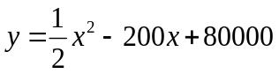,且每处理一吨二氧化碳得到可利用的化工产品价值为100元.
求：（1）该单位每月处理量多少吨时,才能使每吨的平均处理成本最低?
（2）该单位每月能否获利？如果获利，求出最大利润；如果不获利，那么国家每月至少补贴多少元才能使该单位不亏损?

22．（12分）
已知二次函数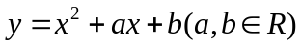.
- 若经过点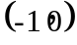和点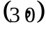，求和的值；
- 若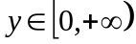且关于的不等式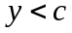的解集为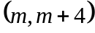，求的值.

普通班数学答案
一．单项选择题
CAADB ACA
二．多项选择题
ABD ABD BC BD
三．填空题
- 充分不必要
- 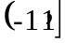
- 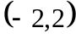
- 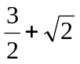
- 解答题
- 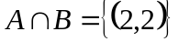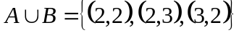
- 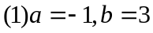
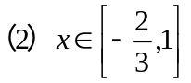
- （1）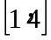
- 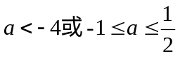
- （1）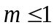
（2）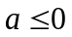

- （1）400吨
（2）不获利，至少补贴40000元
- （1）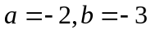
（2）